OS fine resultater fortsætter i Holdturneringens Runde 2!!
Førsteholdet sejrer – igen!
Mandag d. 10. november var det tid til anden runde i holdskak, og med stor team spirit og motivation efter forrige rundes storsejr på 7-1 over Ejby var førsteholdet klar til at tage imod FREM’s tredjehold. Helt ekstraordinært havde vi igen hjemmebanefordel – ja faktisk skulle også vort andethold spille hjemme i dag, så vi fik ekstra motivation af at se hvordan de så heroisk og energisk kæmpede og vandt over et udehold, der absolut ikke var kommet for at spille remis!
FREM 3 var på papiret en noget sværere modstander end Ejby fra første runde. Især kunne FREM 3 prale af at have højt-ratede spillere på de øverste brætter. Men at vinde en holdkamp er en holdindsats, og heri lå vores styrke: med klubbens nye fokus på deltagerstabilitet og holdtroskab kunne vi stille op med et hold med 1600+ i rating på samtlige brætter, hvilket gav en knusende holdsejr på 6-2 (kun ét nederlag og 2 remisser).
På 8. brættet var Jørgen Frank Hansen (hvid) helt i hopla, og spillede en spændende sidevariant i Siciliansk, som modstanderen havde store problemer med at spille mod. Modstanderen gav Jørgen muligheden for at spille et tematisk løberoffer på h7, og derefter var det spil mod ét mål:
I diagrammet har sort netop spillet 16…Lc5-b4??
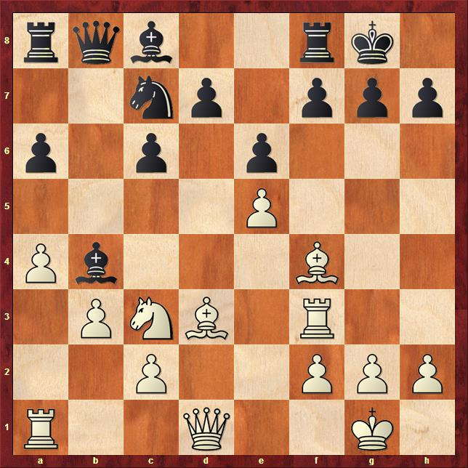
Nu går Jørgen amok: 17.Lxh7+! Kxh7 18.Th3+ Kg8 19.Dh5 f6 (en trist stilling for sort) 20.Dh7+ Kf7 21.exf6 Kxf6 22.Se4+ Kf7 23.Sd6+ Lxd6 24.Lxd6 Sd5 (sort forsøger at undgå mat ved at ofre sin dronning) 25.Tf3+ (den simple og enkle vej til sejr: Jørgen snupper damen og kører let sejren hjem. Var Jørgen en maskine, ville han automatisk have gået efter mat-i-5-træk med 25.Dh5+) Sf6 26.Lxb8 Txb8 (resten er et spørgsmål om teknik – og tålmodighed) 27.Td1 Lb7 28.Dh5+ Ke7 29.Dc5+ Ke8 30.Dd6 Td8 31.Te3 Kf7 32.c4 Th8 33.c5 Lc8 34.Tf3 Kg8 35.Dd3 Kf7 36.Tg3 Tdg8 37.Dg6+ Kf8 38.Tf3 Th6 39.Txf6+! gxf6 40.Dxh6+ Kf7 41.Td3 f5 42.Dh5+ Kf6 43.Dh6+ Kf7 44.Tg3 Txg3 45.hxg3 Lb7 46.Dh7+ Ke8 47.Dg8+ Ke7 48.Db8 1-0
På 7. brættet spillede jeg en lukket og ikke nær så spændende dronninggambit, og ja: jeg kiggede flere gange jaloux på Jørgens spændende parti. Min modstander havde svært ved at finde på konkrete planer, og til sidst nåede vi følgende stilling, hvor jeg netop har slået hvids Sf3 med min Lg4. Pointen er, at hvid nu er tvunget til at spille 22.gxf3 og ødelægge sin bondestilling. I stedet spillede han 22.De2xf3? og tilbød samtidig remis.
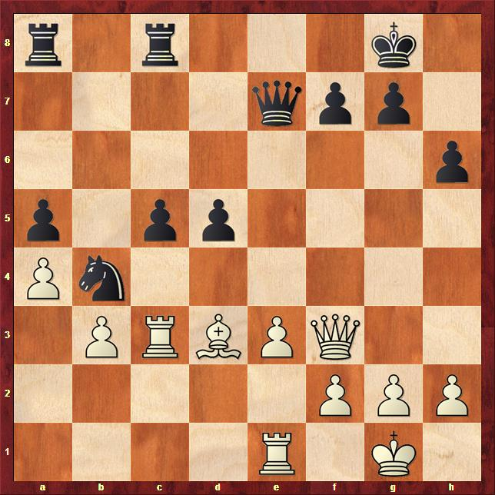
Jeg spillede 22…d4! 23.Le4 dxc3 24.Lxa8 Sd3 25.Te2 Td8 (den simple og enkle vej til sejr. Som i enhver taktisk stilling er computeren altid i stand til at finde de mest fascinerende veje til sejr, og computervarianten er 25…c4! 26.bxc4 Db4) 26.Kf1 Se5 27.De4 Dd6 28.g3 Dd1+ 29.Te1 c2 30.Dxe5 Dxe1+ 31.Kxe1 c1D+ 32.Ke2 Dd1# 0-1
Med to sejre på stribe, og med en score på 13 af 16 points, er vores selvtillid i top når vi næste gang skal møde Læseforeningens andethold, som klart er et af topholdene i denne sæson. Men det vil ikke hjælpe dem mod os…

Jesper Schmidt Poulsen, 13/11-2014.

Fornuftig sejr til OS 2 over Nr. Åby 2 i Serie 1, Kr.1
Matchen blev præget af, at Nr. Åby kun stillede med 6 mand. Det var til gengæld Niels M. Bommersholdt, Jacob Christensen, Benny K. Sørensen, Nicolai Andreasen, Buster Nielsen og Mads Hansen.
Henning og Erik Norman ved bræt 1-2 havde luret situationen og hev solide remis’er i land. Jeg vandt på bræt 4 og Thomas ligeså på bræt 6 og så var den 5-3 sejr i hus!
Torben Larsen

Odense 3 vs. Kerteminde den 11/11-14.
Kampen mellem Odense 3 og Kerteminde var flyttet til Kerteminde om tirsdagen, da der ellers var fare for at kampen ville blive aflyst. Vi blev ramt af et enkel afbud fra Jimmy, så vi tog Leif Rasmussen med, som erstatning. Holdet stillede herefter op mad Lars, Leif, David og Christian. Kerteminde stillede med Dennis Madsen, Verner Nielsen, Erik Sørensen og Ole Borg. På første brættet fløj brikkerne hurtigere af brættet end at man kunne tælle til 10. Og da stillingen stadigvæk var lige enes man om remis. Leif spillede et lukke spil, hvor hver spille havde en svag dobbeltbonde, og hvor der var rokeret til hver side. Leif tog en rigtig god bonde i en afbytning. Og i et forsøg på at komme tilbage lukkede Verner hans springer inde. Bonde og springer nede valgte Verner at opgive.
David så den fælde Erik satte op, og spillede sig fornuftig ud af det, med en springer for en bonde i overskud. Springeren blev givet tilbage for udvikling, og med en smart lang rokade blev tårnet placeret i centrum og igen var der en officer. Denne gang en løber. Desværre kunne David ikke holde den høje kvalitet, hvor hans tårn og dronning dominerede centrum, og til sidst var nederlaget en realitet.
Christian kom ud for en stor udfordring. Inden han var kommet rigtig i gang, skulle han tage stilling til, om hav ville spille spillet eller vinde på en mobil, der ringede. Christian spillede, og skabte et flot angrib hvor han flåede modstanderens rokade op. Ender med at få forvandlede den ene bonde til en dronning. Med 2 Dronninger gik det over stok og sten i jagten på modstanderens konge. Desværre røg begge
dronninger. Nu var det Oles tur til at komme farende. Men Christian så en gaffel på konge og Dronning, så kampen nu var lige igen. Mod slutningen fik Ole en bonde forvandlet til en dronning igen, så så var det slut for Christian.
Vi kunne køre hjem med et nederlag på 1½ - 2½ og en masse erfaringer rigere.
Lars Petersen

